钟杨教授应邀到沈阳师范大学作题为《如何理解社会研究》专题报告
6月23日上午9时，教育部长江学者讲座教授、上海交通大学国际与公共事务学院院长钟杨教授应沈阳师范大学管理学院邀请，在图书馆三楼报告厅举办了题为“如何理解社会研究”专题报告。报告会由管理学院副院长王海燕教授主持。学院部分教师、2015级和2016级公共管理硕士参加了报告会。
钟教授首先以哲学指导科学为切入点，向师生们系统地介绍了科学研究的方法论。紧接着，钟教授围绕社会科学和自然科学两方面，为大家具体阐释了科学研究的共性与特性。当介绍到我国社会科学发展历程时，钟教授列举了现实生活中的事例，以浅显易懂的讲解帮助同学们更好地理解了“中国模式”的概念。钟教授表示，社会科学研究是寻求普遍或普世规律的，希望同学们能以科学的方法论为指导，为社会研究实践夯实基础。
报告会的最后，学院教师和学生针对报告会过程中产生的困惑与钟教授进行交流。钟教授结合自己的个人经历耐心解答了大家的疑问。浓厚的学术氛围感染了每一位听众，会场上不时响起热烈的掌声。
本次报告会拓宽了学院师生的专业视野，优化了知识结构，为学生专业学习和撰写毕业论文等提供了方法论的指导。

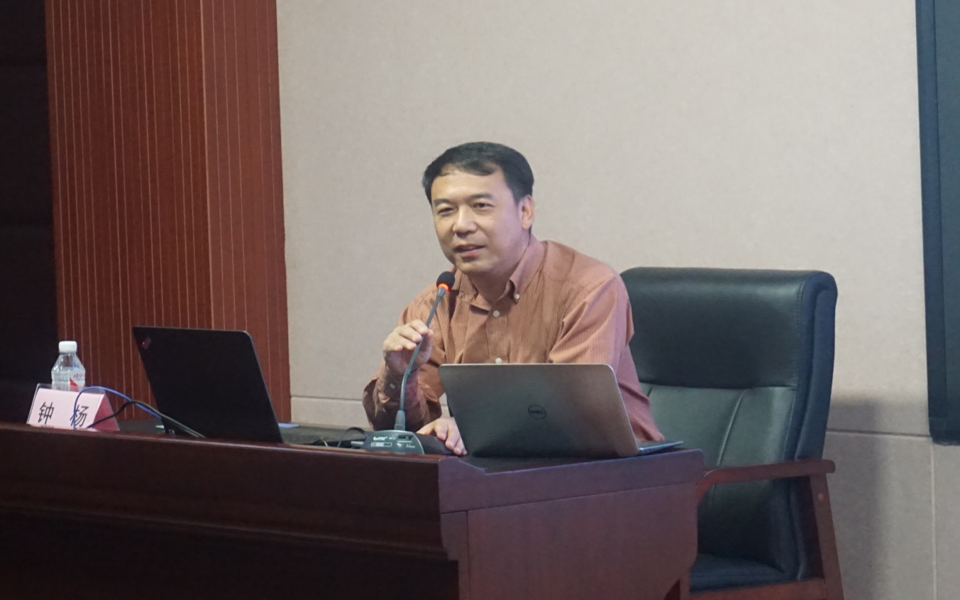
钟杨教授作专题报告

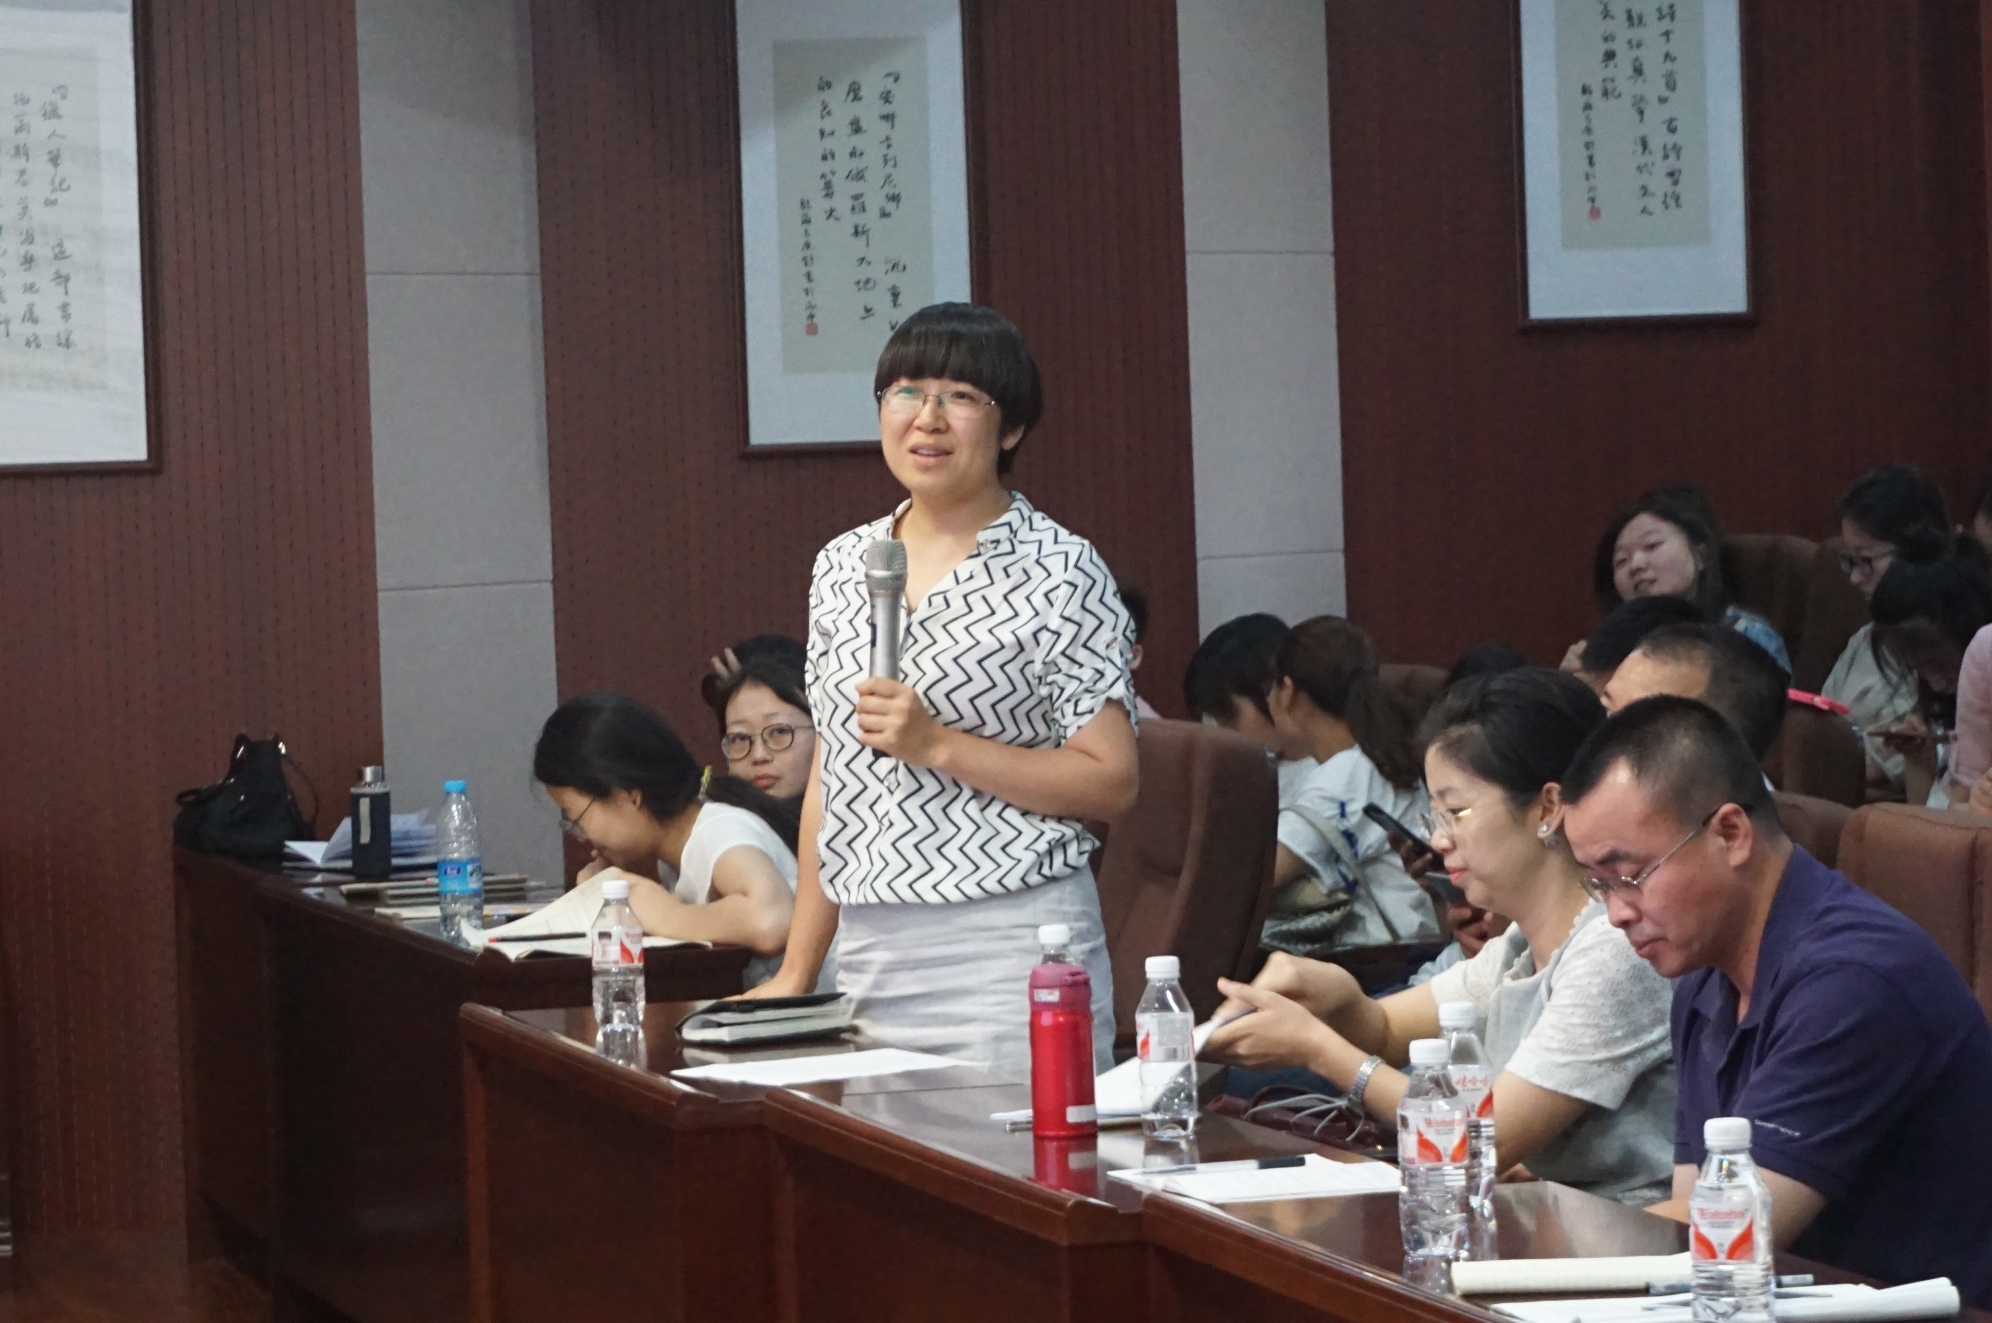
学院教师与钟教授会后交流
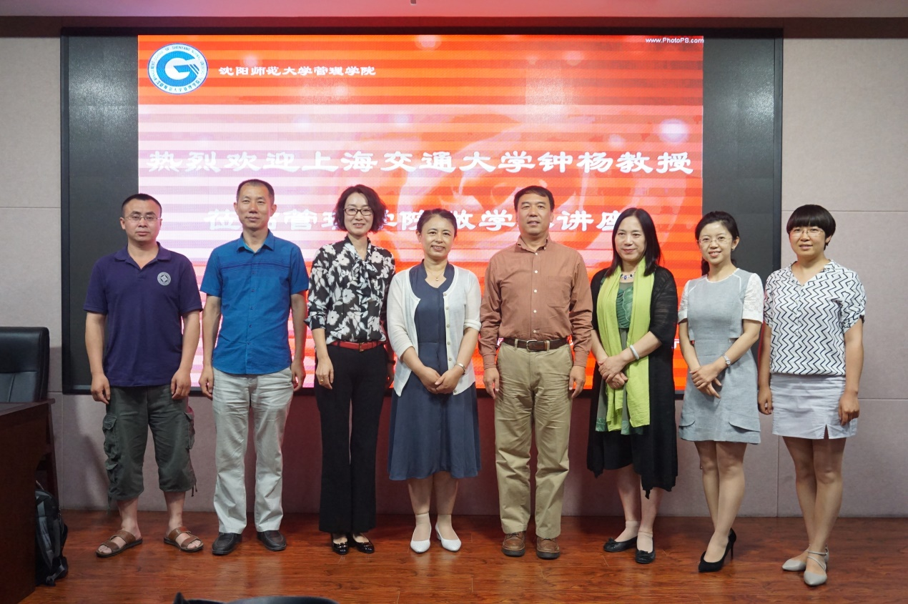
管理学院部分教师与钟教授合影留念

